|  |
| --- |
| Программа лояльности ВТБ24 «Коллекция» |
| Спецификация на функциональные требования и пользовательский интерфейс.  MLVTBPLK-164 Внесение изменений в структуру Каталога. |
|  |
| Автор: Щербаков Сергей  Версия: 0.1 |
|  |

История изменений документа

|  |  |  |  |
| --- | --- | --- | --- |
| **Версия** | **Дата** | **Автор** | **Комментарии** |
| 0.1 | 06.10.2014 | Щербаков Сергей | Готова первая версия документа. |

Оглавление

Глоссарий 4

1. Общие сведения 4

1.1. Назначение документа 4

1.2. Связанные документы 5

2. Описание функций 5

2.1. MLVTBPLK-164 Внесение изменений в структуру Каталога 5

2.1.1. Назначение 5

2.1.2. Функциональные требования 5

2.1.3. Описание интерфейса 5

2.1.4. Описание функционала 5

2.1.5. Ограничения и допущения 6

3. Требования к Заказчику 7

3.1. Требования к предоставлению материалов для функции MLVTBPLK-164 Внесение изменений в структуру Каталога 7

4. Общие требования 7

4.1. Требования к браузерам 7

4.1.1. Версии браузеров для ПК 7

# Глоссарий

Таблица . Список определений и сокращений

|  |  |
| --- | --- |
| Термин | Описание |
| Банк, ВТБ24, Заказчик | ООО «Программа «Коллекция»», организатор Программы ВТБ 24 «Коллекция». |
| Партнер | Юридическое лицо или индивидуальный предприниматель, вступившее с Банком в договорные отношения по поводу реализации Программы ВТБ 24 «Коллекция». |
| Uniteller | Партнер, обеспечивающий услугу интернет-эквайринга ООО «Программа «Коллекция»». |
| ИС Банка, Террадата | Информационная система Банка ВТБ 24 (ЗАО) (Террадата). |
| Банк, ВТБ24, Заказчик | ООО «Программа «Коллекция»», организатор Программы ВТБ 24 «Коллекция». |
| Система, Система «Коллекция», Система лояльности | Комплекс взаимодействующих программных компонентов, обеспечивающий работу Программы ВТБ 24 «Коллекция». |
| Программа ВТБ 24 «Коллекция» | Бонусная программа «Коллекция» ВТБ 24 (ЗАО), представляющая собой комплекс мероприятий, предназначенный для поощрения клиентов банка ВТБ 24 (ЗАО) осуществлять покупки с помощью эмитированной банком ВТБ 24 (ЗАО) карты международной платежной системы Visa International или MasterCard Worldwide. |
| ЛК | Совокупность разделов сайта «Коллекция», к которым имеет доступ авторизованный Участник программы. |
| Вознаграждение, Товар | Товары и услуги, доступные для заказа Участникам в качестве поощрения за активное пользование продуктами Банка. |
| Каталог (вознаграждений) | Перечень товаров и услуг партнеров с их описанием, из которого Участник может выбрать и заказать себе вознаграждение. |
| Раздел каталога | Категория первого уровня в Каталоге вознаграждений Программы ВТБ 24 «Коллекция». |
| Рубрика и подрубрика раздела каталога | Категории 2-го и 3-го уровни, соответственно. |
| Хлебные крошки | Элемент навигации по веб-сайту, представляющий собой путь по Каталогу от его «корня» до текущей страницы |

# Общие сведения

## Назначение документа

Настоящий документ содержит описание функциональных и интерфейсных требований по доработкам:

* Сайта Программы лояльности ВТБ24 «Коллекция»

Эта спецификация предназначена для:

1. Согласования особенностей Системы с Заказчиком.
2. Согласования особенностей Системы с разработчиками.
3. Разработки программного продукта.
4. Последующего тестирования функционала с целью обеспечения качества продукта.

Детальная информация по взаимодействию с ИС банка, Партнерами и другими внешними системами отражена в документах по интеграции.

## Связанные документы

Таблица . Список связанных документов

|  |  |  |
| --- | --- | --- |
| Документ | Описание | Псевдоним |
| Глоссарий ВТБ 24 v 2.1 | Содержит информацию с ключевыми определениями и ролями, которые используются в текущем документе. | Глоссарий |

# Описание функций

## MLVTBPLK-164 Внесение изменений в структуру Каталога

### Назначение

Цель доработки – модернизация структуры и навигации по Каталогу.

### Функциональные требования

Для реализации функционала необходимо:

1. Упразднить фильтр «Тип продукта»
2. Увеличить вложенность отображаемых Каталогом категорий до 3-х уровней
3. Добавить новое выпадающее меню для ссылки «Каталог» в шапке сайта
4. Доработать меню главной страницы Каталога и его разделов

### Описание интерфейса

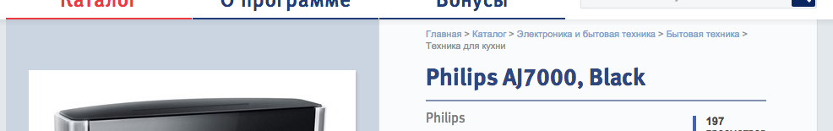

Рисунок Хлебные крошки на странице вознаграждения (для категории 3-го уровня отображается 5 уровней в иерархии)

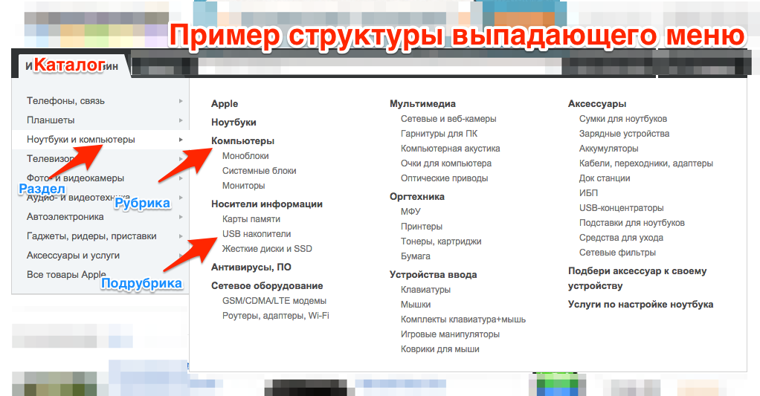

Рисунок Пример выпадающего меню "Каталог" в шапке сайта

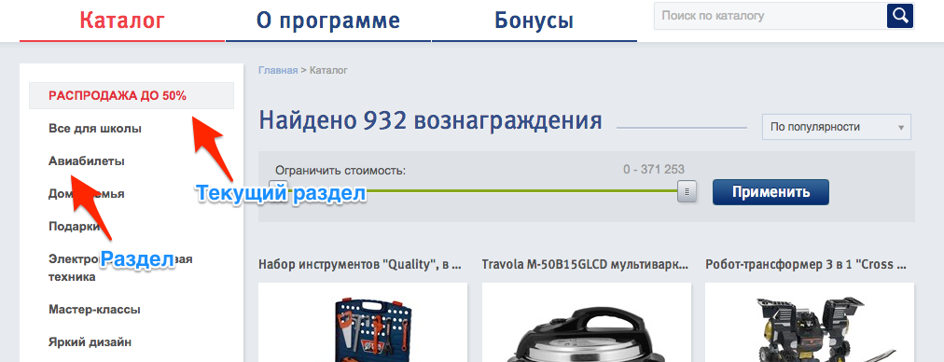

Рисунок Текущее меню разделов Каталога

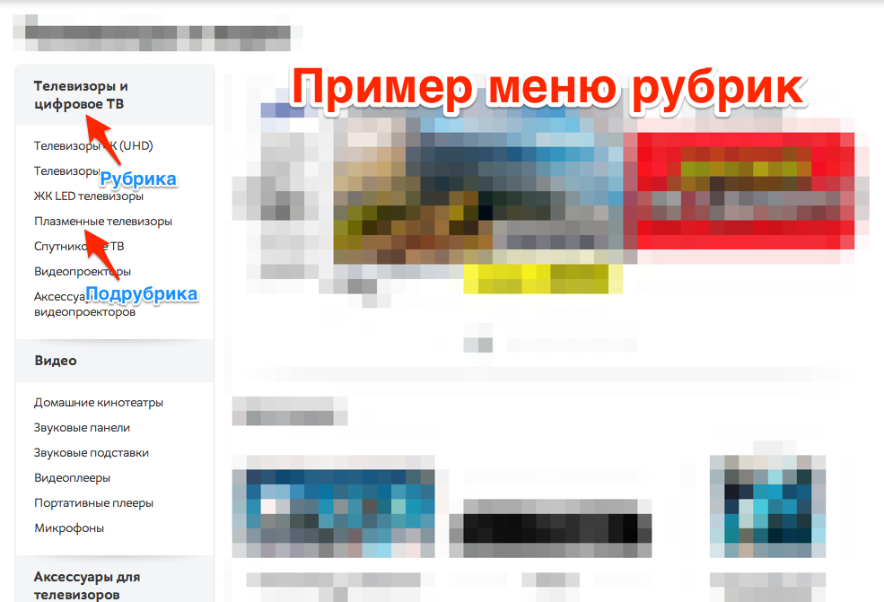

Рисунок Пример меню рубрики Каталога

### Описание функционала

Для выполнения данной доработки требуется произвести изменения:

* На сайте Программы лояльности ВТБ24 «Коллекция».

**Доработка блока фильтров на страницах Каталога:**

1. Убрать из блока фильтр по типам продуктов (которые на момент доработки представлены категориями 3-го уровня вложенности)

**Доработка элемента «хлебные крошки» на страницах Каталога:**

1. Необходимо увеличить максимальную вложенность отображаемых категорий Каталога в элементе «Хлебные крошки»
   1. На странице вознаграждения
   2. На странице Каталога
2. Внешний вид элемента остаётся неизменным (см. Рисунок 1)

**Создание нового выпадающего меню по ссылке «Каталог» в шапке сайта:**

1. При клике на пункт меню «Каталог» в шапке сайта должно появляться новое выпадающее меню (см. Рисунок 2)
2. Новое выпадающее меню состоит их двух частей:
   1. список разделов Каталога (слева)
   2. двухуровневый список рубрик и подрубрик Каталога (справа)
3. При выборе раздела в левой части меню, в правой её части должны отображаться рубрики и подрубрики данного раздела (если есть)
4. Необходимо снять текущие ограничения на показ выпадающего меню по ссылке «Каталог»: функция выпадающего меню должна быть доступна на всех страницах сайта

**Доработки меню Каталога на сайте:**

1. На главной странице Каталога должно отображаться **меню разделов**: одноуровневый список разделов Каталога (см. Рисунок 3)
2. Внутри раздела Каталога должно отображаться **меню рубрик**: двухуровневый список рубрик и подрубрик этого раздела (см. Рисунок 4)
3. Если раздел не содержит рубрик, вместо меню рубрик должно отображаться меню разделов, как на главной странице Каталога

Для реализации доработки требуется выполнение условий п. Требования к Заказчику.

### Ограничения и допущения

**Для реализации данной функции на стороне системы «Коллекция» Заказчик согласовывает следующие ограничения и допущения:**

1. Оценка трудоемкости реализации может измениться после предоставления Заказчиком прототипа. Если трудоемкость увеличится, Заказчику необходимо будет обратиться к Исполнителю с сервисным запросом.
2. Изменения структуры категорий (добавления, удаления, объединения и т.д.) не включены в состав данной спецификации. Данные работы могут быть запрошены в рамках сервисных работ, либо выполнены Заказчиком самостоятельно, и не зависят от реализации описываемого функционала.

# Требования к Заказчику

## Требования к предоставлению материалов для функции MLVTBPLK-164 Внесение изменений в структуру Каталога

**От Заказчика необходимы:**

1. Прототип с новым выпадающим меню по ссылке «Каталог» в шапке сайта (см. пример на Рисунке 2). При разработке прототипа следует иметь ввиду:
   * Ссылки на разделы, рубрики и подрубрики имеют два состояния: активное и нормальное
   * Некоторые разделы могут не содержать в себе рубрик
   * Некоторые рубрики могут не содержать в себе подрубрик
2. Прототип с меню разделов для главной страницы Каталога (см. текущую реализацию Рисунок 3). При разработке прототипа следует иметь ввиду:
   * В качестве меню разделов можно использовать текущее меню каталога. В этом случае прототип не нужен.
   * Ссылки на разделы имеют два состояния: активное и нормальное
3. Прототип с меню рубрик для страниц разделов Каталога (см. пример на Рисунке 4). При разработке прототипа следует иметь ввиду:
   * Ссылки на рубрики и подрубрики имеют два состояния: активное и нормальное
   * Раздел может содержать только рубрики без подрубрик

# Общие требования

## Требования к браузерам

### Версии браузеров для ПК

Работа сайта для гарантируется в браузерах, десктоп версий, не ниже следующих:

* InternetExplorer 9
* Opera 12
* Chrome 22
* Firefox 18